
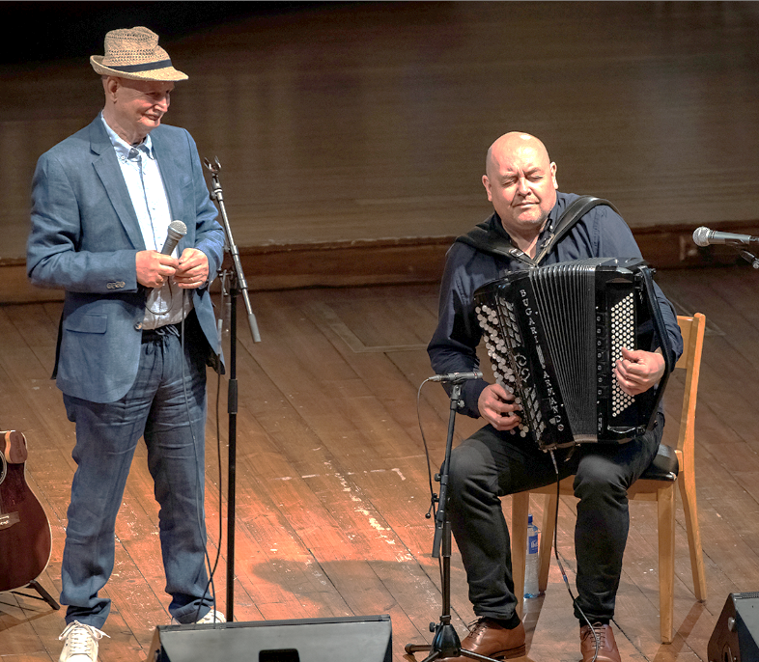
,
Et åpent folkemøte for alle som vil oppleve musikk, historier og sterke øyeblikk sammen med to av Norges mest særpregede artister
Inngang kr. 100,-
Vipps eller kontant ved inngang
Servering av kaffe og kringle

Arrangør:
En musikalsk godteripose
- ispedd en god dose alvor -
Stian Carstensen
og
Elias Akselsen
Milepelen - mandag den 8. juni kl. 11.00

